Karamli pirojkalar
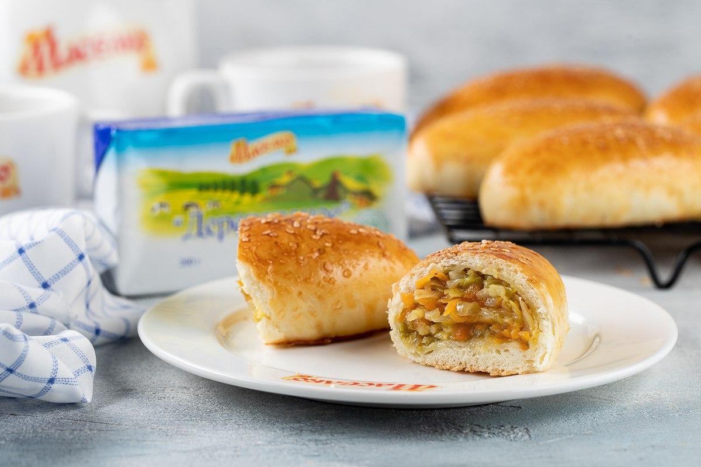

Uyda tayyorlangan karamli issiq pirojkalar, non o’rnini bemalol bosa oladi. Chunki pirojkalar sho’rva, borsh va ikkinchi taomlar bilan ajoyib tarzda uyg’unlashadi.
Bizning retsept ko’magida sizda doimo yumshoq va do’mboq pirojkalar hosil bo’ladi.
Tayyor taomning taxminiy narxi – 13 000 so’m
Qadam 1

Xamir tayyorlaymiz:
Idishga 50 gramm un, xamirturush va shakar solib, aralashtiramiz.
Qadam 2
Iliq suv solib aralashtiramiz, ustini sochiq bilan yopib, 15 daqiqaga chetga olib qo'yamiz.
Qadam 3
15 daqiqadan so'ng hajmi oshgan xamirturushli massaga eritilgan sariyog'ni quyib, tuz sepamiz va ehtiyokorlik bilan aralashtiramiz.
Qadam 4
Oz-ozdan un solib, xamir qoramiz. Avval idishda, so'ngra stolga un sepib, xamirni stol ustida qoramiz. Xamir qo'l va stolga yopishmaydigan konsistensiyada bo'lishi kerak.
Qadam 5
Idishga ozroq o'simlik yog'i suritib, xamirni qo'yamiz va ustini yopishqoq plyonka bilan yopib, issiq joyga 40 daqiqaga qoldiramiz.
Qadam 6

Asosini tayyorlaymiz:
Chuqur tovaga o'simlik yog'i quyib, qizdiramiz.
Qadam 7
Tovaga ingichka yarim halqa shaklida to'g'ralgan piyozni solamiz. O'rtacha olovda yumshagunicha qovuramiz. MUHIM piyoz qizarmasligi va kuyib ketmasligi kerak. Aks holda piyoz asosga achchiq ta'm beradi.
Qadam 8
Piyozga qirg'ichdan o'tkazilgan sabzini solamiz. Barchasini birgalikda 5 daqiqa pishiramiz.
Qadam 9
Karamni mayda qilib to'g'rab, sabzi va piyozli tovaga solamiz. Tuz va murch sepib, qopqog'ini yopamiz. O'rtacha olovda 7-8 daqiqa yumshagunicha pishiramiz. Vaqti-vaqti bilan aralashtirib turamiz. Tayyor bo'lgan asosni sovutamiz.
Qadam 10
Oshgan xamirni 14-16 ta bo'laklarga bo'lamiz va ularni dumaloqlaymiz.
Qadam 11
Har bir bo'lakni 0,3-0,5 sm qalinlikda yoyamiz. Xamir o'rtasiga 1,-1,5 osh qoshiq asos solib, pirojkalar tugamiz.
Qadam 12
Pirojkalarni gaz pechi patnisiga tugilgan joyini pastga qilib joylashtiramiz. Ustiga tuxum sarig'ini surtib, kunjut sepamiz.

